**Bilan de la matière**

Faire un bilan de matière consiste à déterminer les quantités de matière de toutes les espèces chimiques présentent dans l’état initial et dans l’état final d’un système chimique.

Ce bilan de l’état final permet de calculer les masses, les volumes, les concentrations des espèces dissoutes et la pression (pour les gaz seulement).

**Méthode** :

• Commencer par faire le bilan des espèces chimiques présentes dans le milieu réactionnel à l’état initial.

• Identifier les réactifs, les ions spectateurs et rechercher l’équation associée à la réaction.

• Calculer les quantités de matière directement accessibles à partir des données du problème.

• Regrouper vos résultats dans un tableau.

• Déterminer l’avancement maximal et l’état final du système.

**I- Principes préliminaires du concept de l’évolution d'un système chimique**

**1- La variation de la quantité de matière lors d’une réaction chimique**

La quantité de la matière participée dans une réaction chimique varie selon les coefficients stœchiométriques dans une équation équilibrée.

**Exemple :**

On étudie la transformation chimique entre une solution aqueuse de sulfate de cuivre (II) et une solution aqueuse d’hydroxyde de sodium. Il se forme un précipité de sulfate de cuivre Cu(OH)2.

Décrire cette transformation chimique.

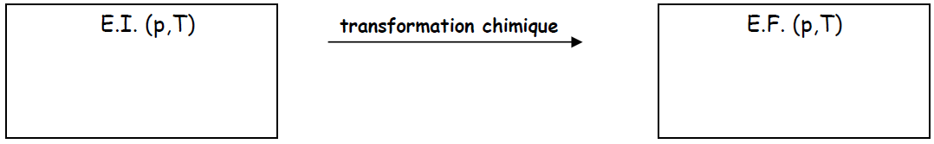

Ecrire l’équation chimique de cette transformation.



* Lors de l’évolution de ce système, la quantité de la matière des réactifs  et  diminues. par contre la quantité de la matière des produits augmente.
* Lors de cette transformation chimique, la disparition d’une mole  et de deux moles de une apparition d’une mole de .

En général, Lors de cette transformation chimique, la disparition de x mole  et de 2x moles de une apparition de x mole de .

**2- Avancement de la réaction**

Pour décrire l’évolution d’un système chimique en cours de transformation, on utilise une grandeur notée x , appelé l’avancement de la réaction, son unité est la mole

|  |  |  |  |  |
| --- | --- | --- | --- | --- |
| Equation de réaction | |  | | |
| L’état | L’avancement | Quantités de matières en mole (mol) | | |
| Etat initial | 0 |  |  | 0 |
| Etat intermédiaire | x |  |  |  |
| Etat final | xmax |  |  |  |

**II- Etude quantitative d’une réaction chimique**

**1- Etat final**

L’état final d’un système chimique en évolution est atteint lorsque la quantité de matière d’un (au moins) des réactifs n’évolue plus. L’avancement vaut alors **xmax**.

Lorsque le système atteint son état final, l’avancement x prend sa valeur maximale qui représente l’avancement maximal de la réaction : xmax.

**L’avancement maximal est la plus petite valeur de l’avancement pour laquelle la quantité de matière d’un des réactifs est nulle**. Ce réactif qui a été entièrement consommé lors de la transformation chimique est appelé **réactif limitant**.

**2- La stœchiométrie de la réaction**

Lorsque les réactifs arrêtent d’évoluer : lorsque la quantité de matière des réactifs devient nulle. On dit que les quantités de matière des réactifs sont en proportions avec leurs coefficients stœchiométriques.

**Autrement dit :**

On dit que la transformation se déroule dans les **conditions stœchiométriques si les quantités de matières initiales des réactifs sont dans les mêmes proportions que les nombres stœchiométriques de l’équation de la réaction.**

**Dans les conditions stœchiométriques, tous les réactifs disparaissent alors totalement ;** l’état final n’est alors constitué que des produits de la réaction

**3- Le réactif limitant et le réactif en excès**

Les espèces chimiques qui ne se transforme pas appelé **les éléments non actifs**, et s’écrit dans l’état initial et l’état final du système.

On appelle **réactif limitant,** le réactif qui est introduit **en défaut** et qui **disparaît donc totalement au cours de la transformation. Le réactif limitant car il arrête la continuité de la transformation.**

**III- Etude quantitative d’une réaction chimique dans le cas général**

**1- tableau descriptif**

Le tableau descriptif de l’évolution de la transformation est donné pour une réaction entre des espèces A et B donnant C et D (a, b, c et d représentent les coefficients stœchiométriques). Toutes les valeurs sont données en mol, puisqu’il s’agit de quantités de matière.

|  |  |  |  |  |  |
| --- | --- | --- | --- | --- | --- |
| Equation de réaction | |  | | | |
| L’état | L’avancement | Quantités de matières en mole (mol) | | | |
| Etat initial | 0 |  |  | 0 | 0 |
| Etat intermédiaire | x |  |  |  |  |
| Etat final | xmax |  |  |  |  |

**2- L’avancement maximal et le réactif limitant**

L’état final d’un système chimique en évolution est atteint lorsque les quantités de matières des réactifs n’évoluent plus. L’avancement vaut alors **xmax**.

**L’avancement maximal est la plus petite valeur de l’avancement pour laquelle la quantité de matière d’un des réactifs est nulle**. Ce réactif qui a été entièrement consommé lors de la transformation chimique est appelé **réactif limitant**.

**Remarques:**

* Si nous avions pris la plus grande valeur, cela nous aurait amené à une quantité négative ;
* Le réactif qui n’est pas limitant est dit en excès ;
* Il peut arriver que les deux réactifs soient limitants. On est alors dans les proportions stœchiométriques et il ne reste aucun réactif à l’état final.

**3- Représentation graphique de l’évolution des quantités de matière**

Considérons la réaction d’équation chimique ci-dessus: 

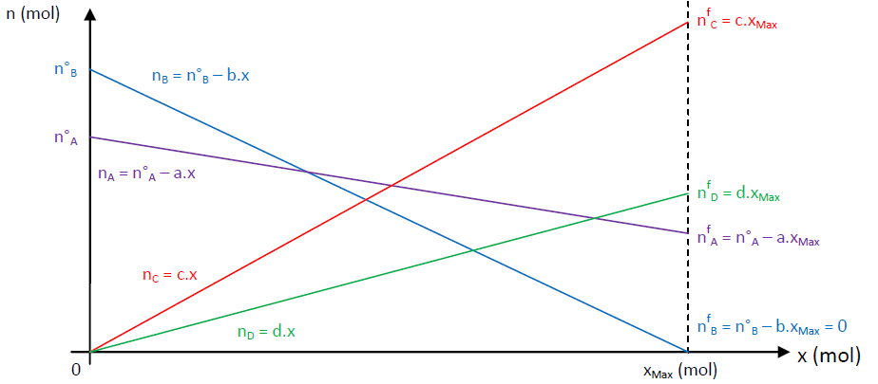**a) Cas de la présence d’un réactif limitant**

* **Supposons que B est le réactif limitant :**

***Remarque. :***

, , et  correspondent aux équations (de la forme y = a.x + b) des quatre droites tracées.

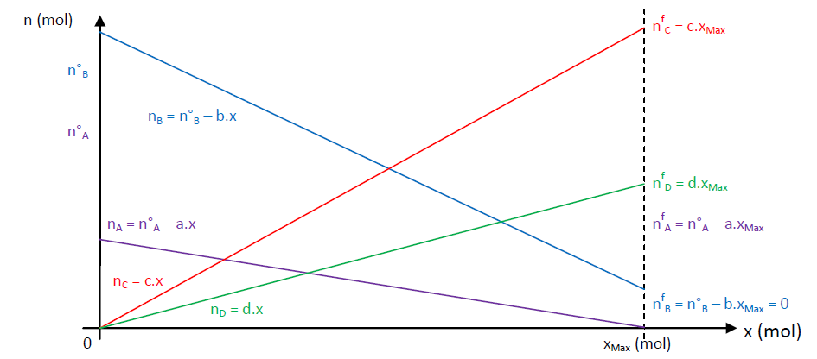

* **Supposons que A est le réactif limitant :**

***Remarque 1 :***Les deux droites d’équation  et  possèdent le même coefficient directeur, respectivement – b et – a, (donc la même pente négative) que dans le paragraphe précédent.

***Remarque 2 :***Les deux droites d’équation

nC = c.x et nD = d.x possèdent la même équation que dans le paragraphe précédent.

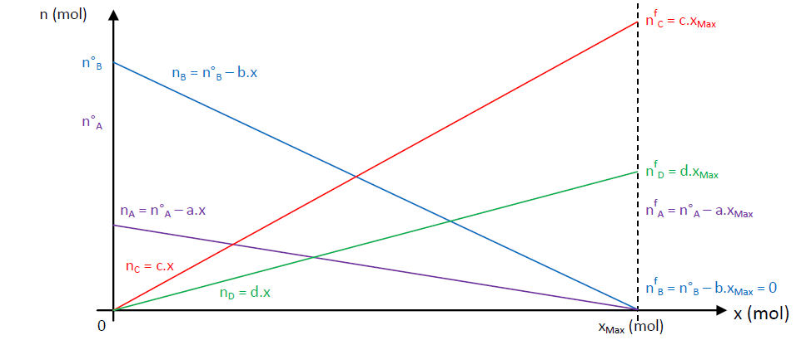

**b) Cas où A et B sont des réactifs en proportions stœchiométriques :**

Les deux réactifs A et B ont été mis en proportions stœchiométriques lorsqu’ils ne sont plus présents à l’état final.

On écrit donc 

Donc  : Les quantités de matière nB et nA s’annulent pour la même valeur d’avancement final xmax.

les réactifs A et B sont dans les proportions stœchiométriques lorsque .

On a également 

**Conclusion :** Un mélange est dit stœchiométrique si les quantités de matière initiales des réactifs qui le constituent sont en proportions avec les nombres stœchiométriques de ces réactifs dans l’équation de la réaction.

**IV- Applications**